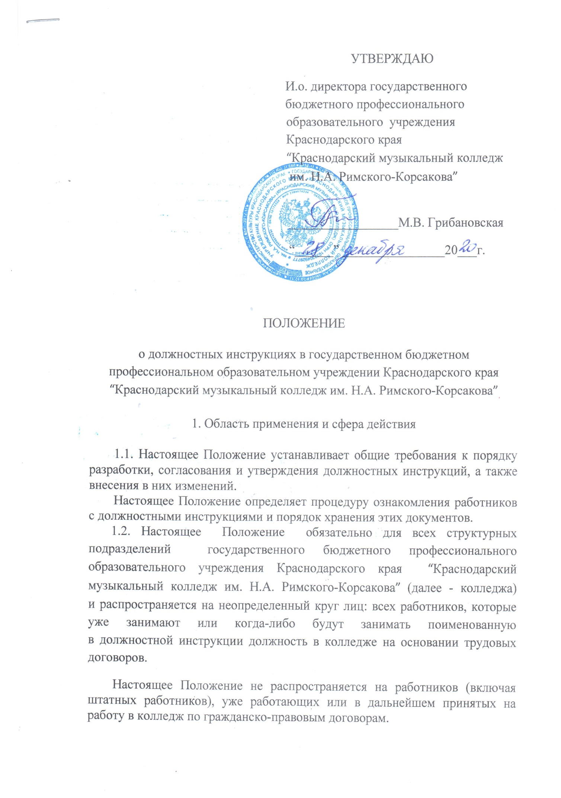

2. Используемые определения, обозначения

2.1. Должностная инструкция - локальный нормативный акт колледжа, определяющий трудовую функцию работника, его права, обязанности и ответственность при осуществлении им трудовой деятельности согласно занимаемой должности, а также систему подчинения и взаимодействия с работниками других структурных подразделений в колледже.

2.2. Колледж, Работодатель – государственное бюджетное профессиональное образовательное учреждение Краснодарского края “Краснодарский музыкальный колледж им. Н.А. Римского-Корсакова”.
2.3. Исполнитель - работник, ответственный за разработку и передачу на согласование должностной инструкции, определенный руководителем соответствующего структурного подразделения колледжа, ответственного за разработку этого документа.

3. Общие положения

3.1. Должностные инструкции вводятся в колледже в целях рационального разделения труда; повышения эффективности управленческого труда; укрепления дисциплины труда; создания организационно-правовой основы трудовой деятельности работников; регламентации взаимоотношений работника и работодателя.
3.2. Должностные инструкции используются для:
3.2.1. оценки качества труда работников в процессе аттестации, поощрения или наложения дисциплинарных взысканий;
3.2.2. составления трудовых договоров;
3.2.3. правильного подбора, расстановки и использования кадров, формирования кадрового резерва, планирования карьеры работников;
3.2.4. введения новых должностей, расширения полномочий существующей должности;
3.2.5. оценки и развития персонала, адаптации новых работников;
3.2.6. составления предложений о найме, профилей должностей для подбора кандидатов при приеме на работу;
3.2.7. ранжирования работ и должностей, оценки сложности работ и формирования компенсационных пакетов для различных категорий работников в колледже в целях реализации системы мотивации персонала, действующей в колледже;
3.2.8. организации оптимального обучения, подготовки и повышения квалификации кадров;
3.2.9. разрешения индивидуальных и/или коллективных трудовых споров;
3.2.10. обоснования оплаты труда, доплат и различных выплат, связанных с исполнением трудовых обязанностей, в том числе при проверке контролирующих органов.
3.3. Настоящее Положение определяет перечень должностных лиц, принимающих участие в процедуре разработки, согласования и утверждения должностных инструкций и внесения в них изменений, а также обязанности таких должностных лиц, структурных подразделений колледжа и их взаимодействия при осуществлении указанной процедуры.
3.4. Должностная инструкция разрабатывается исходя из задач и функций, возложенных на конкретное должностное лицо, в соответствии со штатным расписанием, Правилами внутреннего трудового распорядка, и иными локальными нормативными актами колледжа с соблюдением требований Конституции РФ, Трудового кодекса РФ и иных нормативно-правовых актов.
3.5. Введение должностной инструкции как локального нормативного акта Работодателя, так и ее изменение не подлежит согласованию с работником.
3.6. Должностная инструкция составляется по каждой штатной должности колледжа и носит обезличенный характер.
3.7. Основой для разработки должностных инструкций является Квалификационный справочник должностей руководителей, специалистов и других служащих, утвержденный Постановлением Минтруда России от 21.08.1998 N 37 положения которого адаптируются к конкретным условиям функционирования колледжа и соответствующего участка работы (структурного подразделения колледжа).

4. Требования, предъявляемые к форме должностной инструкции

4.1. Должностная инструкция должна быть составлена согласно бланку формы должностной инструкции колледжа (Приложение N 1 к настоящему Положению) с обязательным заполнением всех реквизитов, указанных в нем, а также обязательной схемой расположения реквизитов.
4.2. Должностная инструкция изготавливается на бланке стандартного формата А4 (210 x 297 мм) на бланке колледжа.

5. Требования, предъявляемые
к содержанию должностной инструкции

5.1. В шапке должностной инструкции указывают наименование колледжа, наименование конкретной должности, категории должности, структурного подразделения, должностного подчинения, а также реквизиты разработки, согласования и утверждения.
Все разделы должностной инструкции должны быть максимально подробными, сформулированы четко и конкретно, не содержать неясных, двусмысленных, противоречивых и расплывчатых формулировок типа "должен способствовать развитию", "прилагать все усилия для...".
5.2. Должностная инструкция состоит из следующих разделов:
преамбула;
разд. I "Общие положения";
разд. II "Требования к квалификации и знаниям";
разд. III "Должностные обязанности";
разд. IV "Права";
разд. V "Взаимоотношения (связи по должности)";
разд. VI "Ответственность";
разд. VII "Заключительные положения".
5.3. В преамбуле указывают:
- настоящая должностная инструкция разработана в соответствии с Трудовым кодексом РФ, Квалификационным справочником должностей руководителей, специалистов и других служащих, утвержденным Постановлением Минтруда России от 21.08.1998 N 37, Положением о должностных инструкциях в колледже и другими локальными нормативными актами колледжа.
5.4. В разд. I "Общие положения" указывают:
5.4.1. официальное наименование должности согласно штатному расписанию и в соответствии с Квалификационным справочником должностей руководителей, специалистов и других служащих, утвержденным Постановлением Минтруда России от 21.08.1998 N 37.
При этом не допускается указание иностранных наименований должностей, заимствованных из законодательства зарубежных стран (например, HR-менеджер, аккаунт-менеджер, хостес, программист-юниор (Junior WEB), ведущий php-программист (Senior WEB developer) и т.д.);
5.4.2. официальное наименование структурного подразделения, к которому относится данная должность, согласно организационной структуре колледжа;
5.4.3. непосредственную подчиненность (кому непосредственно подчиняется данное должностное лицо);
5.4.4. порядок назначения и освобождения от должности;
5.4.5. наличие и состав подчиненных;
5.4.6. порядок замещения (кто замещает данное должностное лицо во время его отсутствия; кого замещает данное должностное лицо);
5.4.7. возможность совмещения должностей и функций;
5.4.8. нормативную базу деятельности должностного лица (основополагающие нормативные и организационно-правовые документы, на основании которых должностное лицо осуществляет трудовую деятельность и реализует свои полномочия).
В разд. I "Общие положения" могут быть также включены другие требования и положения, конкретизирующие и уточняющие статус должностного лица и условия его деятельности.
5.5. В разд. II "Требования к квалификации и знаниям" указывают требования, предъявляемые к уровню профессиональной подготовки, к образованию, знаниям, навыкам и стажу работы должностного лица, занимающего данную должность (квалификационные требования).
5.6. В разд. III "Должностные обязанности" указывают:
5.6.1. детализированный перечень основных функций и обязанностей должностного лица;
5.6.2. перечень обязанностей должностного лица, возлагаемых на него в соответствии со сложившейся в соответствующем структурном подразделении колледжа практикой распределения иных обязанностей, выполняемых данным подразделением по решению директора колледжа.
5.7. В разд. IV "Права" указывают:
5.7.1. детализированный перечень прав, которыми в пределах своей компетенции обладает должностное лицо при исполнении возложенных на него должностных обязанностей, с учетом специфики должностных обязанностей;
5.7.2. взаимоотношения должностного лица с другими структурными подразделениями колледжа и ее должностными лицами исходя из возложенных на него должностных обязанностей и полномочий.
5.8. В разд. V "Взаимоотношения (связи по должности)" указывают:
5.8.1. описание взаимодействия работника, занимающего данную должность (внутреннее взаимодействие - с директором колледжа, с руководителем подразделения, с другими подразделениями; внешнее взаимодействие - например, с поставщиками, покупателями, клиентами, отделениями ПФР, ФСС РФ, органами Росстата, ИФНС, ГИТ и т.д., а также контакты работника между сотрудниками одного и разных отделов);
5.8.2. указание на формы, сроки и периодичность представления и получения работником определенных документов.
5.9. В разд. V "Ответственность" указывают конкретные зоны ответственности должностного лица за несоблюдение требований, установленных должностной инструкцией, локальными нормативными актами Работодателя, трудовым законодательством РФ и иными отраслями права.
5.10. В разд. VI "Заключительные положения" указывают:
5.10.1. должностная инструкция, страницы которой пронумерованы, прошнурованы и скреплены печатью отдела организационно-правовой и кадровой работы, оставлена в одном оригинальном экземпляре и хранится в указанном отделе. Две заверенные копии должностной инструкции выдаются для текущей работы работнику, работающему в данной должности, и руководителю структурного подразделения, в котором числится данная штатная единица;
5.10.2. требования, обязанности, права и ответственность по соответствующей должности могут быть уточнены путем внесения изменений и дополнений в настоящую должностную инструкцию в порядке, установленном разд. 7 настоящего Положения.

6. Порядок разработки, согласования, утверждения
и введения в действие должностной инструкции

6.1. Должностная инструкция разрабатывается исполнителем в соответствии с требованиями законодательства РФ (см. п. 2.3 настоящего Положения).
6.2. Должностная инструкция должна быть согласована исполнителем с отделом по организационно-правовой и кадровой работы.
При необходимости должностная инструкция должна быть также согласована исполнителем с другими взаимосвязанными подразделениями колледжа (например, учебным отделом, отделом по воспитательной работе и социальной защите студентов, хозяйственным отделом и т. д.), а также с вышестоящим руководителем, курирующим соответствующее направление деятельности колледжа.

6.3. Должностные лица подразделений колледжа, указанные в п. 6.2 настоящего Положения и получившие от исполнителя проект должностной инструкции на согласование, обязаны в пределах своей компетенции осуществить его анализ на предмет соответствия требованиям законодательства РФ, настоящего Положения, а также с учетом специфики деятельности колледжа и сложившейся практики взаимодействия подразделений внутри колледжа. Результаты такого анализа (свои замечания, разногласия и предложения по их устранению) указанные должностные лица должны изложить в произвольной форме на обороте соответствующего листа проекта должностной инструкции либо на отдельном листе. Оформленные таким образом результаты анализа должны быть подписаны соответствующим должностным лицом с указанием даты.
До изложения своих замечаний в письменном виде должностное лицо обязано устно связаться с исполнителем и проинформировать его о наличии замечаний, разногласий и согласовать необходимость и возможность внесения исправлений в проект должностной инструкции.
В случае наличия замечаний, разногласий от должностных лиц задействованных структурных подразделений проект должностной инструкции возвращается исполнителю, который должен с учетом предложенных изменений внести соответствующие корректировки в этот документ.
Скорректированный проект должностной инструкции с визами, замечаниями, предложениями и отзывами представляется исполнителем в отдел организационно-правовой и кадровой работы колледжа, которые совместно с исполнителем обобщают результаты анализа проекта должностной инструкции. По итогам такого обобщения исполнитель подготавливает окончательный вариант должностной инструкции, который с визами исполнителя, начальника отдела организационно-правовой и кадровой работы представляется секретарю руководителя на утверждение директором колледжа.
6.4. Должностная инструкция составляется в одном оригинальном экземпляре.
При этом страницы согласованной и утвержденной должностной инструкции должны быть пронумерованы, прошнурованы, заверены печатью отдела организационно-правовой и кадровой работы и хранятся в этом отделе. Срок хранения должностной инструкции - 75 лет.
Подлинники должностных инструкций, утративших силу в связи с заменой их новыми, изымаются и формируются в отдельное дело в соответствии с утвержденной номенклатурой дел.
6.5. Для текущей работы с подлинника должностной инструкции снимают заверенную копию, которую выдают должностному лицу, работающему в данной должности, и руководителю соответствующего структурного подразделения колледжа.
По решению руководителя каждого структурного подразделения заверенная копия должностной инструкции может направляться при необходимости в другие структурные подразделения колледжа.
6.6. Помимо копии должностной инструкции, выданной работнику для текущей работы на основании п. 6.5 настоящего Положения, по просьбе работника (как работающего, так и уволившегося) заверенная копия должностной инструкции может быть ему вручена в порядке, установленном ст. 62 ТК РФ: в срок - не позднее трех рабочих дней со дня подачи письменного заявления работника о предоставлении ему копии этого документа, составленного в произвольной форме.
При этом факт ознакомления работника с должностной инструкцией до подписания трудового договора никак не влияет на право работника требовать от Работодателя копии этого документа для защиты своих интересов.
При написании заявления работник не обязан пояснять в его тексте, для чего ему нужна копия должностной инструкции, а также не обязан представлять ходатайства, запросы, требования третьих лиц (в т.ч. государственных и муниципальных органов) о выдаче копии должностной инструкции. В свою очередь, Работодатель не вправе требовать от работника указания целей предоставления копии должностной инструкции и предоставления на нее запросов третьих лиц.
Выдача работнику (как работающему, так и уволившемуся) заверенной копии должностной инструкции в любом указанном в его заявлении количестве экземпляров осуществляется без взимания платы. За взимание платы в любом размере (в т.ч. в размере затрат на изготовление копий должностной инструкции) соответствующие должностные лица Компании несут ответственность в соответствии с законодательством РФ.
6.7. Должностная инструкция вступает в силу с момента ее утверждения директором колледжа или другим должностным лицом, уполномоченным на это, и действует до ее замены новой должностной инструкцией, разработанной и утвержденной в соответствии с настоящим Положением.
6.8. Должностная инструкция объявляется работнику под роспись до подписания трудового договора (внесения в него изменений), а также при перемещении на другую должность и при временном исполнении обязанностей по должности (абз. 10 ч. 2 ст. 22, ч. 3 ст. 68, ст. ст. 72.1, 72.2 ТК РФ).
6.9. Ознакомительная роспись работника проставляется в листе ознакомления с должностной инструкцией (по форме из Приложения N 2 к настоящему Положению) и служит доказательством того, что работник ознакомился с должностной инструкцией.
6.10. При отказе работника от ознакомления с должностной инструкцией исполнитель составляет акт об отказе от ознакомления с должностной инструкцией, форма которого приведена в Приложении N 3 к настоящему Положению.
6.11. Требования должностной инструкции являются обязательными для должностного лица, занимающего данную должность, с момента его ознакомления с данной инструкцией под роспись и до перемещения на другую должность или увольнения из колледжа или ознакомления с инструкцией в новой редакции, о чем делается запись в соответствующей графе листа ознакомления (Приложение N 2 к настоящему Положению).
6.12. Утвержденные должностные инструкции и изменения к ним регистрируются ведущим инспектором отдела организационно-правовой и кадровой работы в Журнале регистрации должностных инструкций 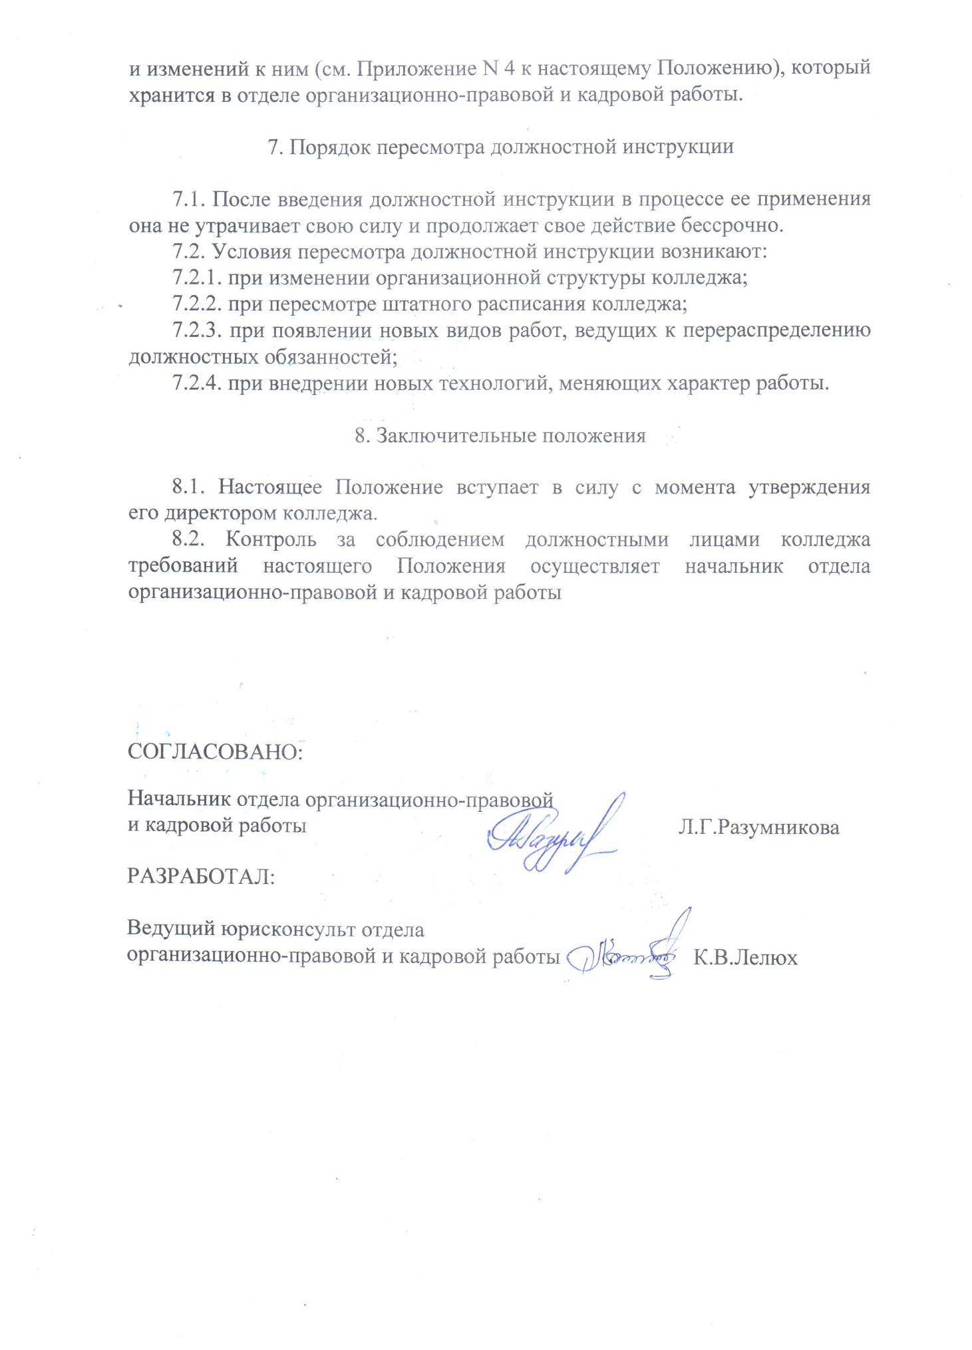

Приложение N 1
к Положению о должностных инструкциях

в государственном бюджетном профессиональном образовательном учреждении Краснодарского края

“Краснодарский музыкальный колледж им. Н.А. Римского-Корсакова”

Бланк должностной инструкции

Название должности
Категория должности
Структурное подразделение
Должностное подчинение

Государственное бюджетное профессиональное образовательное учреждение Краснодарского края “Краснодарский музыкальный колледж им. Н.А.Римского-Корсакова” | УТВЕРЖДАЮ:  Директор Краснодарского музыкального колледжа им. Н.А.Римского-Корсакова  ________________/______________/  Дата:
Название должности
Категория должности
Структурное подразделение
Должностное подчинение

Раздел I Общие положения

Раздел II Требование к квалификации и знаниям

Раздел III Должностные обязанности

Раздел IV Права

Раздел V Ответственность

Раздел VI Взаимоотношения (связи по должности)
Раздел VII Заключительные положения

Приложение N 2
к Положению о должностных инструкциях

в государственном бюджетном профессиональном образовательном учреждении Краснодарского края

“Краснодарский музыкальный колледж им. Н.А. Римского-Корсакова”

Лист ознакомления работников с должностными инструкциями
до подписания трудового договора

№  п/п | Дата  № приказа  о приеме на работу | Ф.И.О.  работника | Должностная инструкция (ДИ) | Личная подпись работника, подтверждающая факт ознакомления с ДИ до подписания трудового договора и получение ее копии | Дата ознакомления с ДИ до подписания трудового договора  (собственноручно) | Дата и № акта об отказе от ознакомления с ДИ | Дата и № приказа об увольнении | Примечание

Приложение N 3
к Положению о должностных инструкциях

в государственном бюджетном профессиональном образовательном учреждении Краснодарского края

“Краснодарский музыкальный колледж им. Н.А. Римского-Корсакова”

АКТ

«____»_______________года | № «____»
г. Краснодар

Об отказе от проставления подписи об ознакомлении
с должностной инструкцией
Мной, ведущим специалистом отдела организационно-правовой и кадровой работы ________________________________________(Ф.И.О.), в присутствии начальника отдела организационно-правовой и кадровой работы _____________________________________________ (Ф.И.О.) и ведущего юрисконсульта отдела организационно-правовой и кадровой работы _____________________________________________ (Ф.И.О.) составлен настоящий акт о нижеследующем.
Сегодня, ЧЧ.ММ.ГГГГ в XX ч XX мин. в здании по адресу: г. Краснодар, ул. Октябрьская 25-а _______________________________________________________________ (указание должности и Ф.И.О. работника в дательном падеже, например бухгалтеру И.И. Ивановой) была предъявлена для ознакомления должностная инструкция (указание должности в родительном падеже, например бухгалтера).
__________________________________________________________ (Ф.И.О. работника) от ознакомления с должностной инструкцией под роспись отказался(ась).
После этого ведущим специалистом отдела организационно-правовой и кадровой работы _____________________________________________ (Ф.И.О.) указанная должностная инструкция была зачитана вслух в присутствии _____________________________________________________
(Ф.И.О. работника).

Ведущий специалист отдела организационно-правовой и кадровой работы
________________________________________________________________
Начальник отдела организационно-правовой и кадровой работы
_______________________________________________________
Ведущий юрисконсульта отдела организационно-правовой и кадровой работы
_______________________________________________________
С настоящим актом ознакомлен(а):

Должность работника __________ /__________________/
(подпись) (Ф.И.О.)
«_____»________________года

